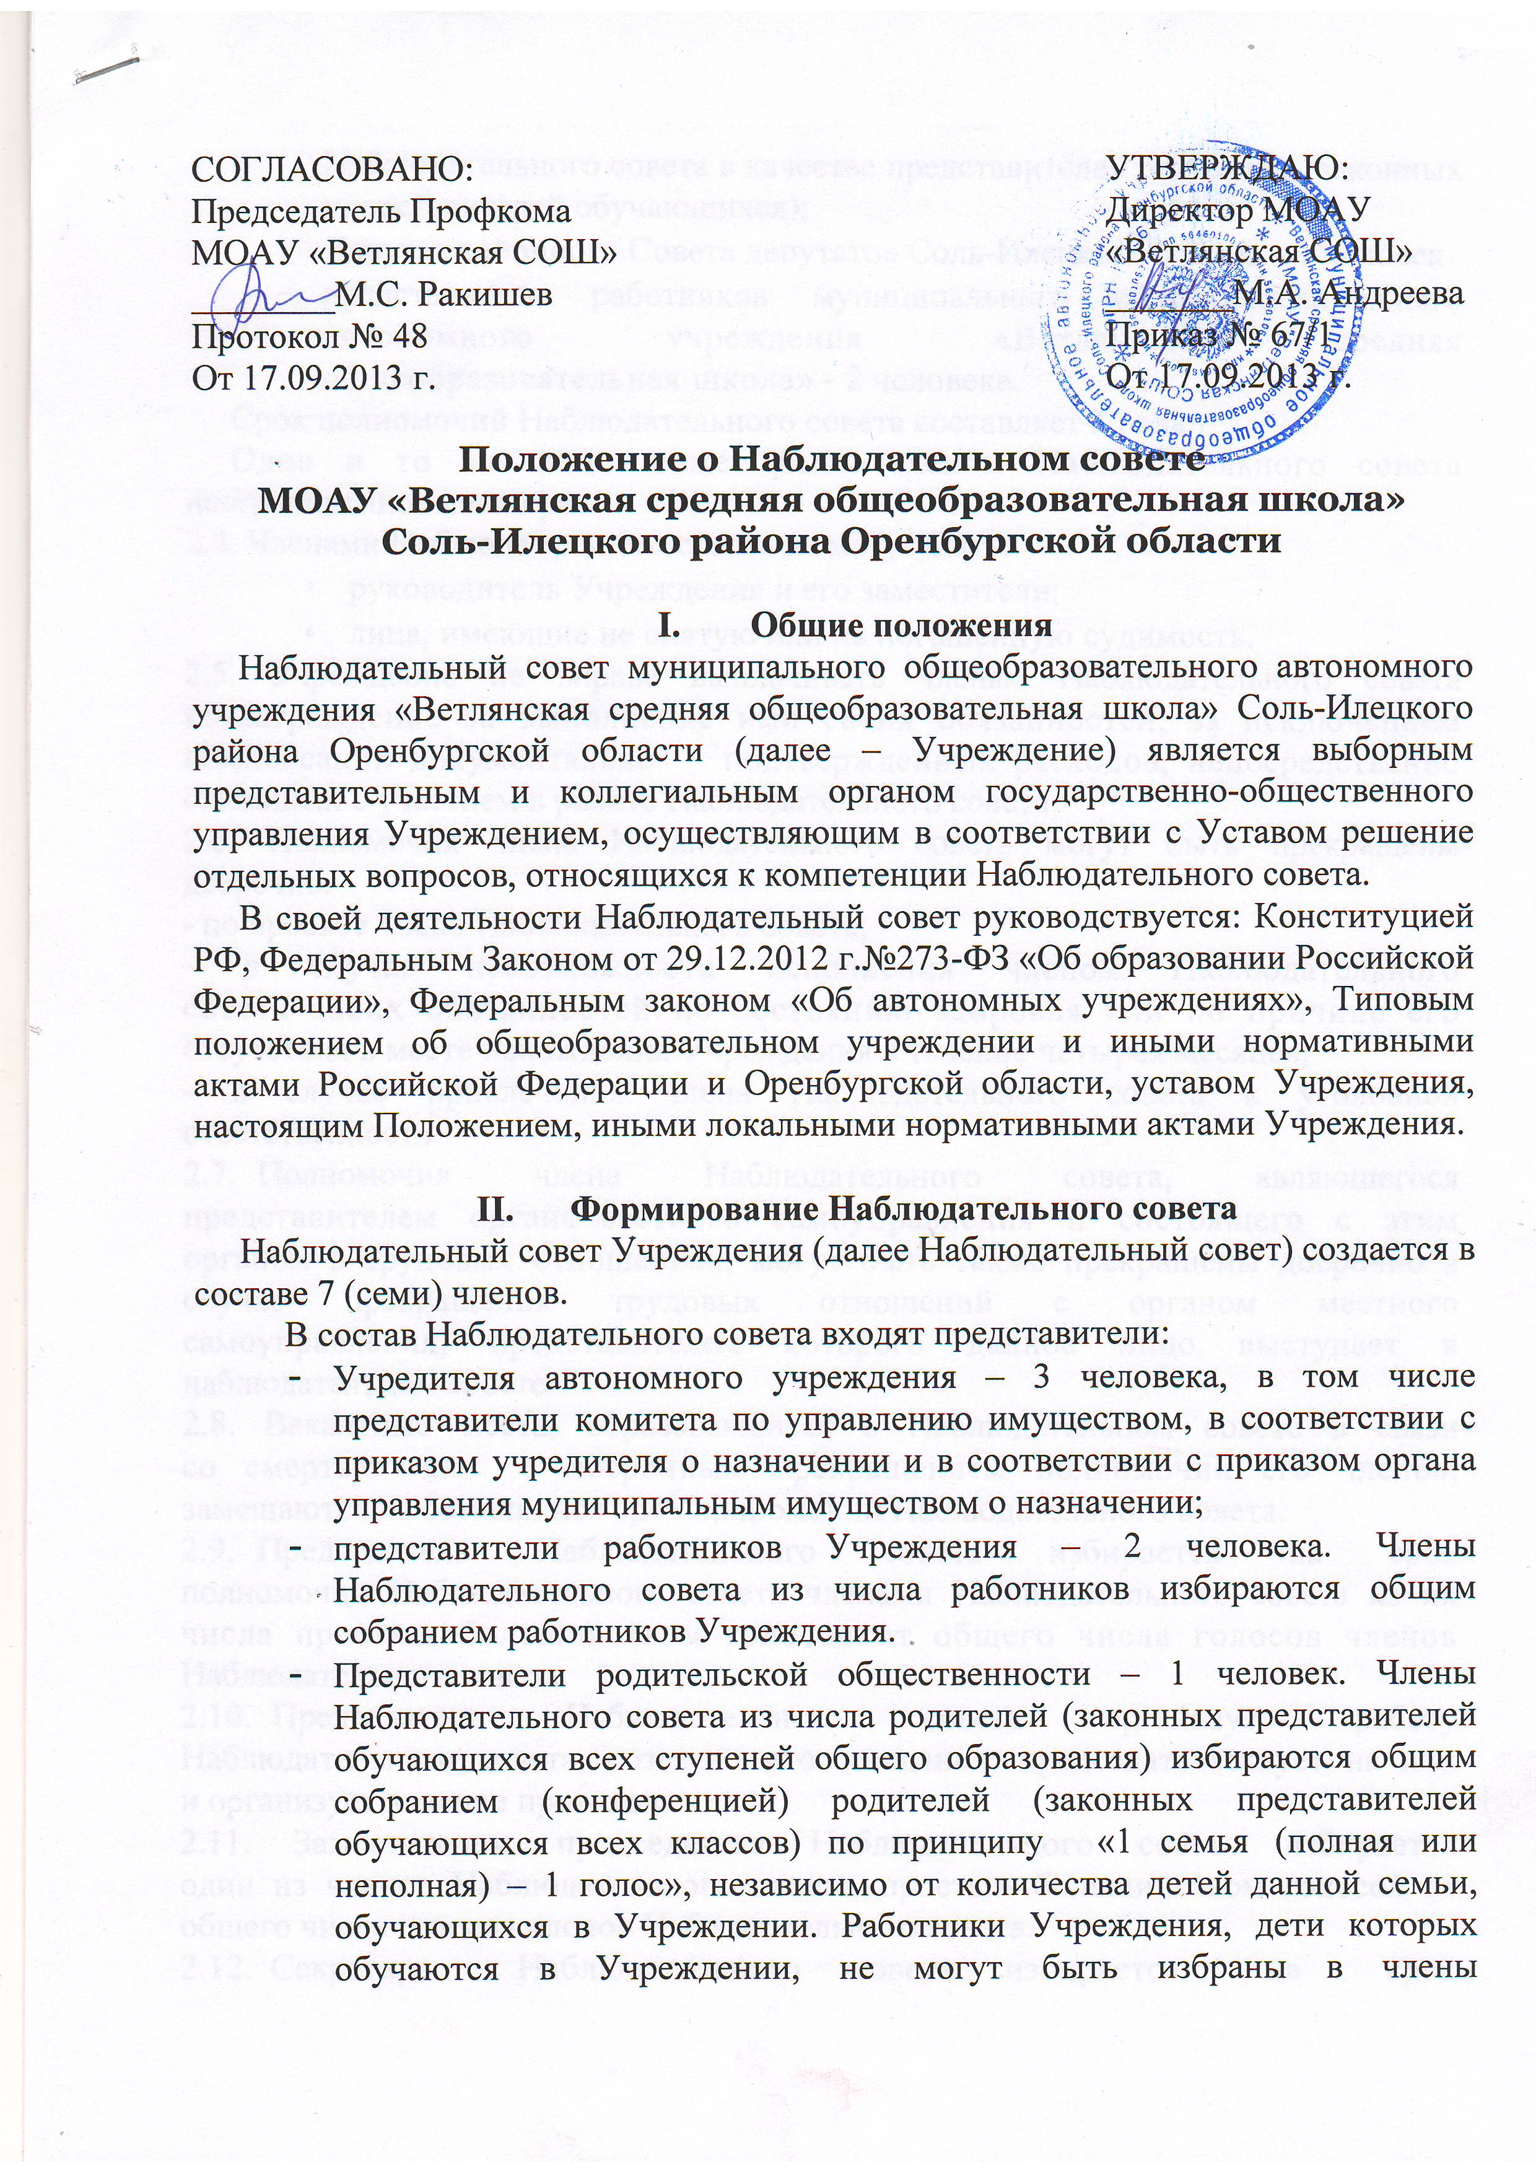
СОГЛАСОВАНО: УТВЕРЖДАЮ:
Председатель Профкома Директор МОАУ
МОАУ «Ветлянская СОШ» «Ветлянская СОШ»
________М.С. Ракишев _______М.А. Андреева
Протокол № 48 Приказ № 67/1
От 17.09.2013 г. От 17.09.2013 г.

Положение о Наблюдательном совете
МОАУ «Ветлянская средняя общеобразовательная школа»
Соль-Илецкого района Оренбургской области

- Общие положения
Наблюдательный совет муниципального общеобразовательного автономного учреждения «Ветлянская средняя общеобразовательная школа» Соль-Илецкого района Оренбургской области (далее – Учреждение) является выборным представительным и коллегиальным органом государственно-общественного управления Учреждением, осуществляющим в соответствии с Уставом решение отдельных вопросов, относящихся к компетенции Наблюдательного совета.
В своей деятельности Наблюдательный совет руководствуется: Конституцией РФ, Федеральным Законом от 29.12.2012 г.№273-ФЗ «Об образовании Российской Федерации», Федеральным законом «Об автономных учреждениях», Типовым положением об общеобразовательном учреждении и иными нормативными актами Российской Федерации и Оренбургской области, уставом Учреждения, настоящим Положением, иными локальными нормативными актами Учреждения.

- Формирование Наблюдательного совета
Наблюдательный совет Учреждения (далее Наблюдательный совет) создается в составе 7 (семи) членов.
В состав Наблюдательного совета входят представители:
- Учредителя автономного учреждения – 3 человека, в том числе представители комитета по управлению имуществом, в соответствии с приказом учредителя о назначении и в соответствии с приказом органа управления муниципальным имуществом о назначении;
- представители работников Учреждения – 2 человека. Члены Наблюдательного совета из числа работников избираются общим собранием работников Учреждения.
- Представители родительской общественности – 1 человек. Члены Наблюдательного совета из числа родителей (законных представителей обучающихся всех ступеней общего образования) избираются общим собранием (конференцией) родителей (законных представителей обучающихся всех классов) по принципу «1 семья (полная или неполная) – 1 голос», независимо от количества детей данной семьи, обучающихся в Учреждении. Работники Учреждения, дети которых обучаются в Учреждении, не могут быть избраны в члены Наблюдательного совета в качестве представителей родителей (законных представителей обучающихся);
- Депутат районного Совета депутатов Соль-Илецкого района – 1 человек
- представители работников муниципального общеобразовательного автономного учреждения «Ветлянская средняя общеобразовательная школа» - 2 человека.
Срок полномочий Наблюдательного совета составляет 3 года.
Одно и то же лицо может быть членом Наблюдательного совета
неограниченное число раз.
2.4. Членами Наблюдательного совета не могут быть:
- руководитель Учреждения и его заместители;
- лица, имеющие не снятую или не погашенную судимость.
2.5. Учреждение не вправе выплачивать членам Наблюдательного совета
вознаграждение за выполнение ими своих обязанностей, за исключением
компенсации документально подтвержденных расходов, непосредственно связанных с участием в работе Наблюдательного совета.
2.6. Полномочия члена Наблюдательного совета могут быть прекращены
досрочно:
- по просьбе члена Наблюдательного совета;
- в случае невозможности исполнения членом Наблюдательного
совета своих обязанностей по состоянию здоровья или по причине его
отсутствия в месте нахождения Учреждения в течение четырех месяцев;
- в случае привлечения члена Наблюдательного совета к уголовной
ответственности.
2.7. Полномочия члена Наблюдательного совета, являющегося
представителем органа местного самоуправления и состоящего с этим
органом в трудовых отношениях, могут быть также прекращены досрочно в
случае прекращения трудовых отношений с органом местного
самоуправления, представителем которого данное лицо выступает в
наблюдательном совете.
2.8. Вакантные места, образовавшиеся в Наблюдательном совете в связи
со смертью или с досрочным прекращением полномочий его членов,
замещаются на оставшийся срок полномочий Наблюдательного совета.
2.9. Председатель Наблюдательного совета избирается на срок
полномочий Наблюдательного совета членами Наблюдательного совета из их числа простым большинством голосов от общего числа голосов членов
Наблюдательного совета.
2.10. Председатель Наблюдательного совета организует работу
Наблюдательного совета, созывает его заседания, председательствует на них
и организует ведение протокола.
2.11. Заместителем председателя Наблюдательного совета избирается
один из членов Наблюдательного совета, простым большинством голосов от
общего числа голосов членов Наблюдательного совета.
2.12. Секретарь Наблюдательного совета избирается на срок
полномочий Наблюдательного совета членами Наблюдательного совета
простым большинством голосов от общего числа голосов членов
Наблюдательного совета.
2.13. Секретарь Наблюдательного совета отвечает за подготовку заседаний Наблюдательного совета, ведение протокола заседания и достоверность отраженных в нем сведений, а также осуществляет рассылку извещений о месте и сроках проведения заседания. Извещения о проведении заседания и иные материалы должны быть направлены членам Наблюдательного совета не позднее, чем за три дня до проведения заседания.
2.14. Представитель работников Учреждения не может быть избран
председателем и заместителем председателя Наблюдательного совета.
2.15. Наблюдательный совет в любое время вправе переизбрать своего
председателя и заместителя председателя.
2.16. В отсутствие председателя Наблюдательного совета его функции
осуществляет заместитель председателя.
2.17. Вопросы, относящиеся к компетенции Наблюдательного совета, не
могут быть переданы на рассмотрение другим органам Учреждения
2.18. По требованию Наблюдательного совета или любого из его членов
руководитель Учреждения обязан в двухнедельный срок представить
информацию по вопросам, относящимся к компетенции Наблюдательного
совета.

- Компетенция Наблюдательного Совета
3.1. К компетенции Наблюдательного совета относится рассмотрение:
- предложений Учредителя или руководителя Учреждения
внесении изменений в устав Учреждения;
- предложений Учредителя или руководителя Учреждения
создании и ликвидации филиалов Учреждения, об открытии и закрытии его
представительств;
- предложений Учредителя или руководителя Учреждения
реорганизации или ликвидации Учреждения;
- предложений Учредителя или руководителя Учреждения
изъятии имущества, закрепленного за Учреждением на праве оперативно
управления;
- предложений руководителя Учреждения об участии Учреждения
в других юридических лицах, в том числе о внесении денежных средств
иного имущества в уставный (складочный) капитал других юридических
или передаче такого имущества иным образом другим юридическим лицам
качестве учредителя или участника;
- проекта плана финансово-хозяйственной деятельности
автономного учреждения;
- по представлению руководителя Учреждения проектов отчетов
деятельности Учреждения и об использовании его имущества, об исполнении
плана его финансово-хозяйственной деятельности, годовой бухгалтерской
отчетности Учреждения;
- предложений руководителя Учреждения о совершении сделок
распоряжению имуществом, которым в соответствии с Федеральным законом «Об автономных учреждениях», Учреждение не вправе
распоряжаться самостоятельно;
- предложений руководителя Учреждения о совершении крупных
сделок;
- предложений руководителя Учреждения о совершении сделок,
совершении которых имеется заинтересованность;
- предложений руководителя Учреждения о выборе кредитных
организаций, в которых Учреждение может открыть банковские счета;
- вопросов проведения аудита годовой бухгалтерской отчетности
Учреждения и утверждения аудиторской организации.
3.2. Вопросы, относящиеся к компетенции Наблюдательного совета, не
могут быть переданы на рассмотрение другим органам Учреждения.

- Порядок проведения заседаний Наблюдательного Совета
4.1. Заседания Наблюдательного совета проводятся по мере
необходимости, но не реже одного раза в квартал.
4.2. В случаях, не терпящих отлагательства, заседание
Наблюдательного совета может быть созвано немедленно без письменного
извещения членов Наблюдательного совета.
4.3. Заседание Наблюдательного совета созывается его председателем
по собственной инициативе, по требованию Учредителя, члена
Наблюдательного совета или руководителя Учреждения.
4.4. Секретарь Наблюдательного совета не позднее, чем за 3 дня до
проведения заседания Наблюдательного совета уведомляет членов
Наблюдательного совета о времени и месте проведения заседания.
4.5. В заседании Наблюдательного совета вправе участвовать
руководитель Учреждения без права решающего голоса. Иные
приглашенные председателем Наблюдательного совета лица могут участвовать в заседании, если против их присутствия не возражает более чем одна треть от общего числа членов Наблюдательного совета.
4.6. Заседание Наблюдательного совета является правомочным, если
все члены Наблюдательного совета извещены о времени и месте его
проведения и на заседании присутствуют более половины членов
Наблюдательного совета. Передача членом Наблюдательного совета своего
голоса другому лицу не допускается.
4.7. В случае отсутствия по уважительной причине на заседании
Наблюдательного совета члена Наблюдательного совета его мнение может
быть представлено в письменной форме и учтено Наблюдательным советом
в ходе проведения заседания при определении наличия кворума и результатов голосования, а также при принятии решений Наблюдательным советом путем проведения заочного голосования. Указанный в настоящем пункте порядок не может применяться при принятии решений по вопросам предусмотренным пунктами 9 и 10 части 1 статьи 11 Федерального закона"Об автономных учреждениях".
4.8. Каждый член Наблюдательного совета имеет при голосовании
один голос. В случае равенства голосов решающим является голос
председателя Наблюдательного совета.
4.9. Первое заседание Наблюдательного совета созывается
трехдневный срок после создания Учреждения по требованию Учредителя.
Первое заседание нового состава Наблюдательного совета созывается
трехдневный срок после его избрания по требованию Учредителя,
избрания председателя Наблюдательного совета на таком заседании
председательствует старший по возрасту член Наблюдательного совета, за
исключением представителя работников Учреждения».

- План работы Наблюдательного Совета на 2013- 2018 учебный год
№ п/п | Мероприятие | Сроки | ФИО ответственного
1 | Стимулирование работников МОАУ «Ветлянская СОШ» Соль-Илецкого района Оренбургской области | Ежемесячно | председатель Наблюдательного Совета
2 | Отчет администрации о выполнении муниципального задания | Январь  Апрель  Июль  Октябрь | директор школы  главный бухгалтер
3 | Утверждение плана финансово-хозяйственной деятельности на год | Декабрь | директор школы  гл. бухгалтер
4 | Утверждение публичного отчета школы за учебный год | Август | директор школы
5 | Согласование перечня и тарифов на платные дополнительные услуги | Январь | главный бухгалтер
6 | Утверждение плана работы Наблюдательного совета на учебный год | Октябрь | председатель Наблюдательного совета
7 | Утверждение плана работы школа на учебный год | Сентябрь | директор школы
8 | Согласование годового календарного графика на учебный год | Сентябрь | директор школы
9 | Согласование учебного плана БУП на учебный год | Август | директор школы  зам. дир. по УР
10 | Утверждение образовательных программ школы на 2013-2018 г.г. | 1 раз в год (август) | директор школы  зам. дир. по УР
11 | Проверка организации питания | Октябрь  Декабрь  Апрель | председатель Наблюдательного совета  председатель Профкома
12 | Утверждение документации на аттестующихся педагогов в учебном году | по мере подачи заявления | зам. дир. по УР
13 | Об использовании имущества ОУ | Декабрь | Главный бухгалтер завхоз
14 | Утверждение локальных актов учреждения | По мере необходимости в течение учебного года | директор школы
15 | О внесении изменений в Устав учреждения | По мере необходимости | директор школы
16 | Согласование кандидатур работников, представляемых к награждению | По мере необходимости | директор школы  зам. дир. по УР
17 | Отчет директора об информатизации школы за учебный год | Май | Андреева М.А. – директор школы
18 | Переход ОУ на стандарты второго поколения ФГОС НОО и ФГОС ООО | По плану ОУ | директор школы

